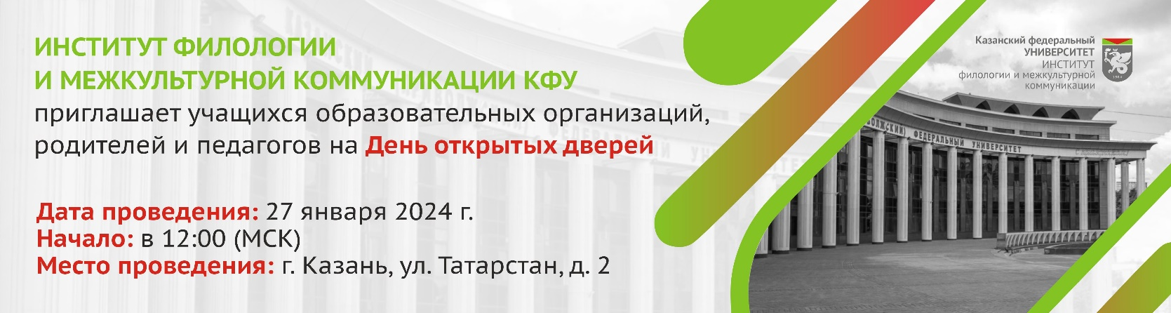

Институт филологии и межкультурной коммуникации
Казанского федерального университета
приглашает на День открытых дверей

День открытых дверей состоится
27 января 2024 г. (суббота) в 12.00 (по мск).

Регистрация — с 11.00 до 12.00

В программе:
- Очная регистрация (1 этаж, фойе), экскурсия по институту, презентация программ дополнительного образования.
- Презентации (актовый зал):
- направлений подготовки и образовательных программ ИФМК КФУ;
- об изменениях в Правилах приема в вузы в 2024 году.
- Индивидуальные презентации и консультации на площадках высших школ ИФМК КФУ (согласно программе):
- Высшая школа русской филологии и культуры им. Льва Толстого;
- Высшая школа национальной культуры и образования им. Габдуллы Тукая;
- Высшая школа зарубежной филологии и межкультурной коммуникации им. И.А. Бодуэна де Куртенэ.
- Квизы, креотивные занятия, творческие проекты, мастер классы по направлениям подготовки (на площадках).
- Знакомство с успешными студентами и их проектами.
Каждый желающий сможет задать свой вопрос организаторам и определиться с траекторией поступления.

Ссылка на обязательную регистрацию для участия в Дне открытых дверей: https://forms.gle/Mfsbc6ufhdkSZfxB7

Место проведения — г. Казань, ул. Татарстан, д.2.
Контактные телефоны: 8 (843) 293-94-52; +7 953 489 94 02.

Вся информация о профориентационных мероприятиях доступна на официальном сайте ИФМК КФУ по адресу https://ifmk.kpfu.ru/, а также на странице ВКонтакте «Абитуриент ИФМК КФУ»: https://vk.com/abiturient_ifmk_kfu.

C уважением,
Центр профессионального развития «Дулкын»
Институт филологии и межкультурной коммуникации
Казанского федерального университета
(843) 221-33-01
89196379608

С уважением, Любовь Лисенкова

----------
МБОУ «СОШ № 5» МО «ЛМР» РТ
г. Лениногорск

Ответить
Переслать
Предложить звонок
Создать событие

